曲靖市麒麟区白石江街道捷晨网球中心

临时项目修建性详细规划批前公示

**曲靖市麒麟区白石江街道捷晨网球中心临时项目修建性详细规划**已经属地自然资源部门审查，符合当地规划技术指标要求，经麒麟区国土空间委员会2023年第五次会议审议，拟同意该项目办理规划手续，按照有关规定，现将该项目规划予以批前公示。

**项目名称：曲靖市麒麟区白石江街道捷晨网球中心临时项目修建性详细规划**

**建设单位：云南捷晨体育文化传媒有限公司**

**项目位置：白石江街道南宁北路东侧，紫云北路西侧**

**项目建设内容及规模:**  
　 规划用地面积10991.80㎡（约16.49亩），总建筑面积993.86㎡，网球馆建筑面积965.70㎡，容积率0.09，建筑密度9.04%，绿地率15.28%，机动车车位28个，非机动车车位10个。

公示时间：2023年11月7日至11月15日（7个工作日）  
　　任何单位和个人如对该公示有异议，请在公示期内向曲靖市麒麟区自然资源局反映。反映的情况应实事求是，并附具体内容。以单位名义反映情况的应加盖公章，以个人名义反映情况的应署真实姓名和联系电话。  
　　投诉举报电话：0874—3298664（法规科）。  
　　咨询联系电话：0874—3187819（技术科）。  
附件：1.规划总平面图、经济技术指标表  
　　　2.鸟瞰图、效果图              

麒麟区自然资源局

2023年11月7日

附件1

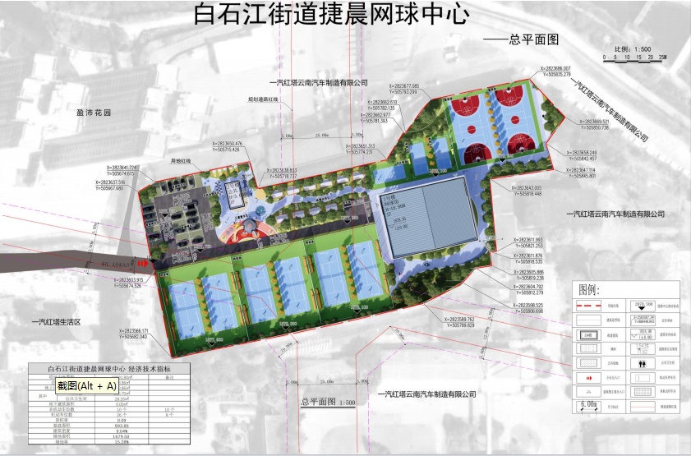

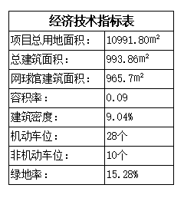

附件2

